Ежедневная загрузка в БигДату

**База знаний Hadoop:** <Notes://Amber/C32571CB00342DA2/1C160C7A141A6EA0C3256C69004BAF87/4EFD5454F568955A432582C2004BABB8>

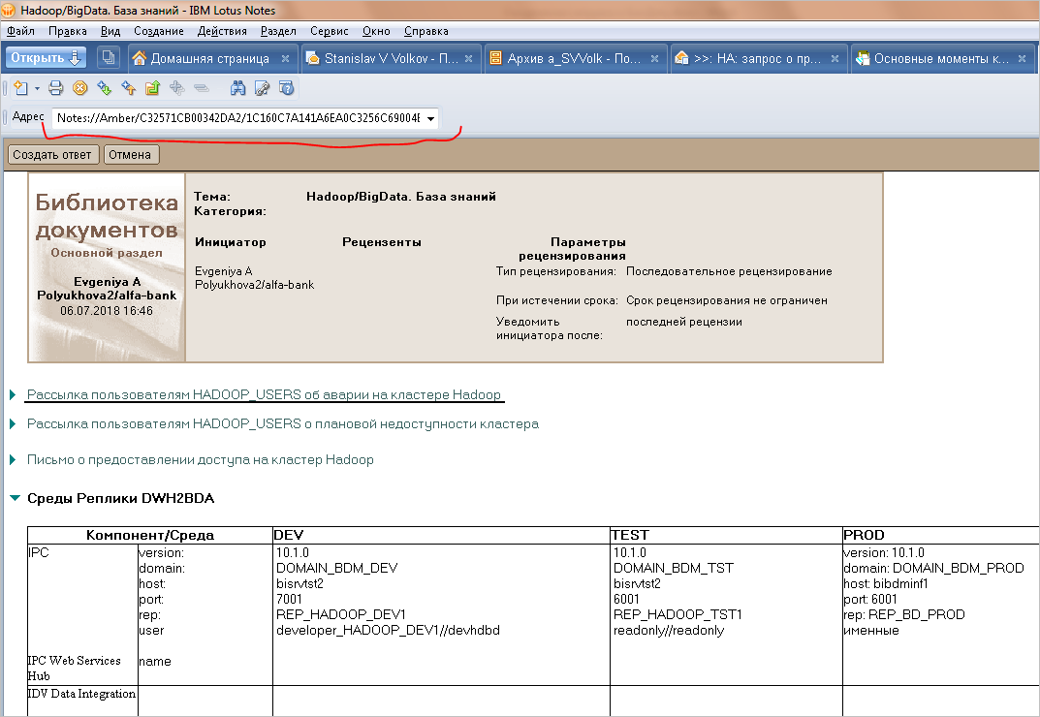

Репозиторий REP_BD_PROD (9.6.1) **support / support**

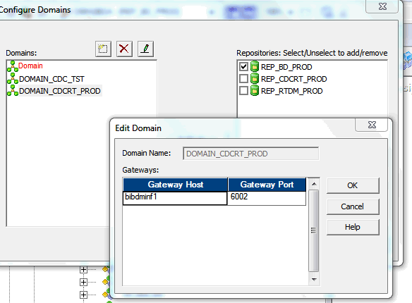

Сервер: **bibdminf1 ( etladm9** / **vpd92smed** учетка с большими привилегиями, которую дал Макс – осторожно!**)**

После перехода на **10**-ую информатику **etladmin // aci32stn**

Папка с файлами /app/informatica/pc**10**/server/infa_shared/BD_PROD/TgtFiles

Подключаться через WinSCP:

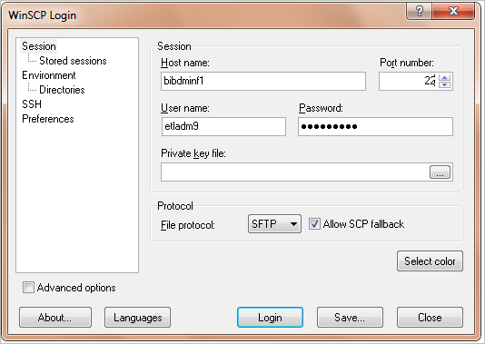

**hue консоль** (он же доступ в hadoop):

логин/пароль: **u_m0g4q** / **u_m0g4q** (маленькими буквами)

[http://bda**1**1node04:8888/metastore/tables/s_dwh](http://bda11node04:8888/metastore/tables/s_dwh) - **tech_oozie // tech_oozie1**

**второй кластер:**

[http://bda**2**1node04:8888/metastore/tables/s_dwh](http://bda21node04:8888/metastore/tables/s_dwh)

**третий кластер:**

[http://bda**3**1node04:8888/metastore/tables/s_dwh](http://bda31node04:8888/metastore/tables/s_dwh)

**Поток переехал на Информатику 10.1.0:**

(как к ней подключиться описано в D:\MDM\Подключение к Sandbox ( REP_SANDBOX_DEV1) Информатика 10.1.1.docx)

Письма Макса:

Коллеги, создал репозиторий REP_BD_PLT:

version: 10.1.0

domain: DOMAIN_BDM_PROD

host: bibdminf1

port: 6005

пользователи именные, Стас, тебя создал **SVVolkov // SVVolkov** пароль поменяешь, Жене дал полномочия на этот репозиторий.

Что требуется сделать - взять пару поточков и прогнать на этом репозитории, проверить что всё хорошо. Скрипты менять не надо, прям как есть.

Заодно кое что попробуем. Как будете стартовать - напишите мне.

---  
С уважением,  
Максим Генцель  
6268.

Ещё момент, не PLT, а **PROD**, говорю же, как и было.

---  
С уважением,  
Максим Генцель  
6268.

etladmin // aci32stn

Основной поток **WF_LOAD_DWH2BDA** отвечающий за загрузку таблиц:

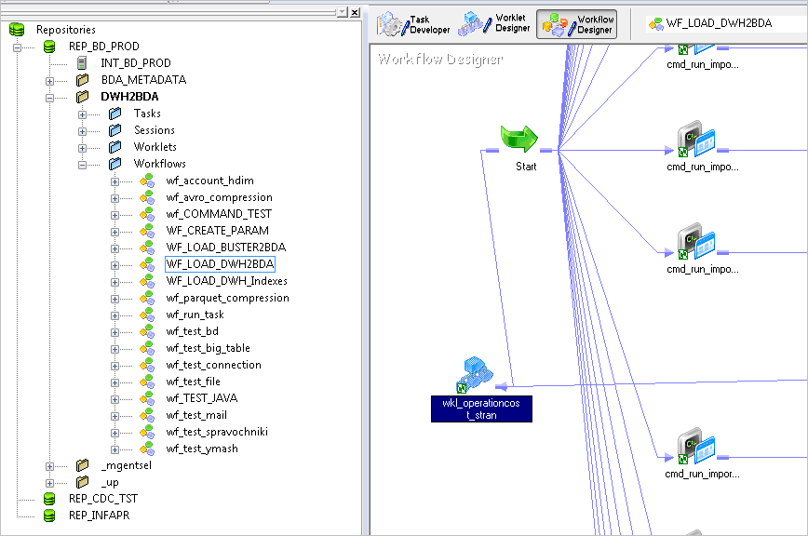

Помимо cmd-шников в нем запускаются ворклеты:

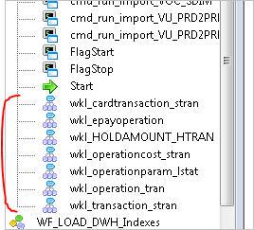

Поток берет параметры (даты) из файла:

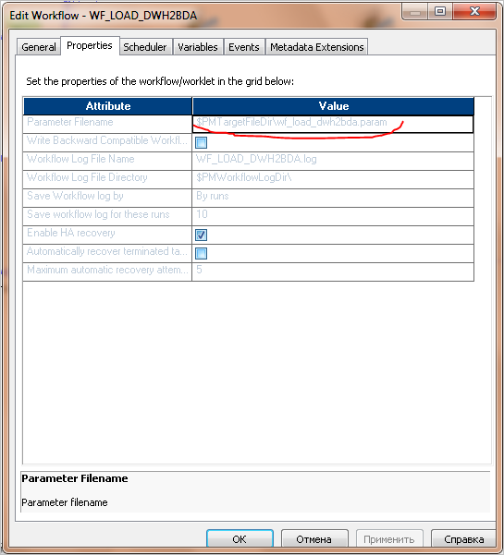

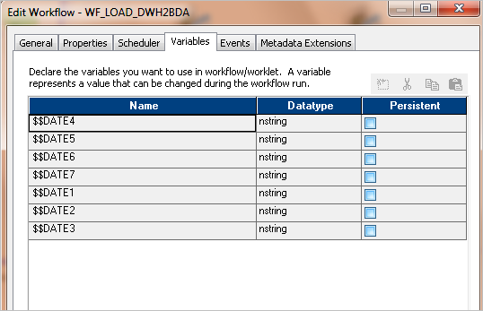

Сам файл параметров находится здесь:

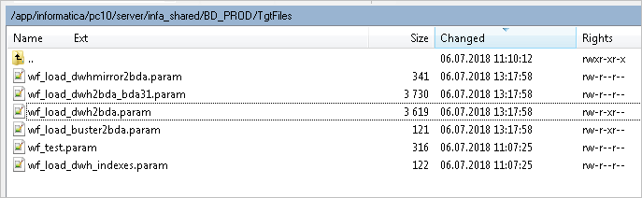

и выглядит так:

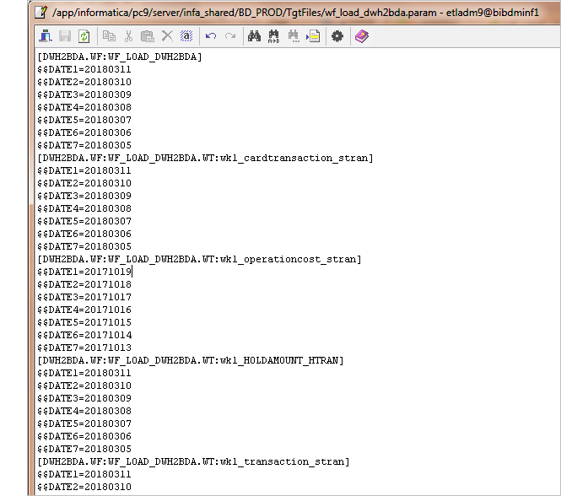

Как добавить загрузку таблицы.

На примере загрузки таблицы OPERATIONCOST_STRAN, надо создать worklet **wkl_operationcost_stran** в котором семь веток. Одна ветка один день.

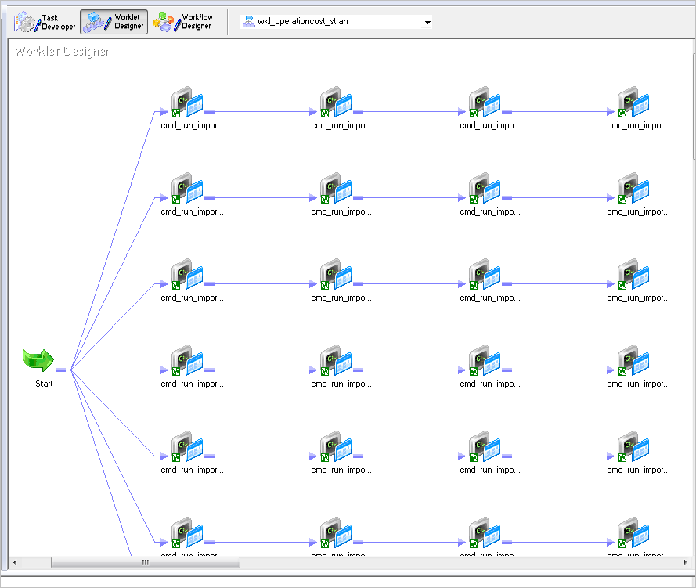

Для того чтобы загрузить неделю, выставляем даты в файле параметров(если в ручную):

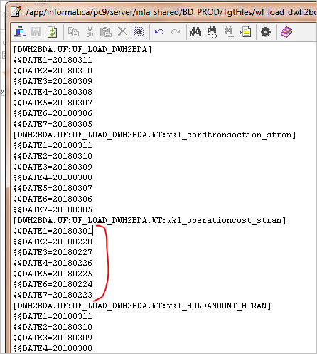

Для того чтобы параметры формировались потоком, в мапинг m_CREATE_PARAM добавляем в экспрешн той ветки мапинга которая отвечает за поток загрузки:

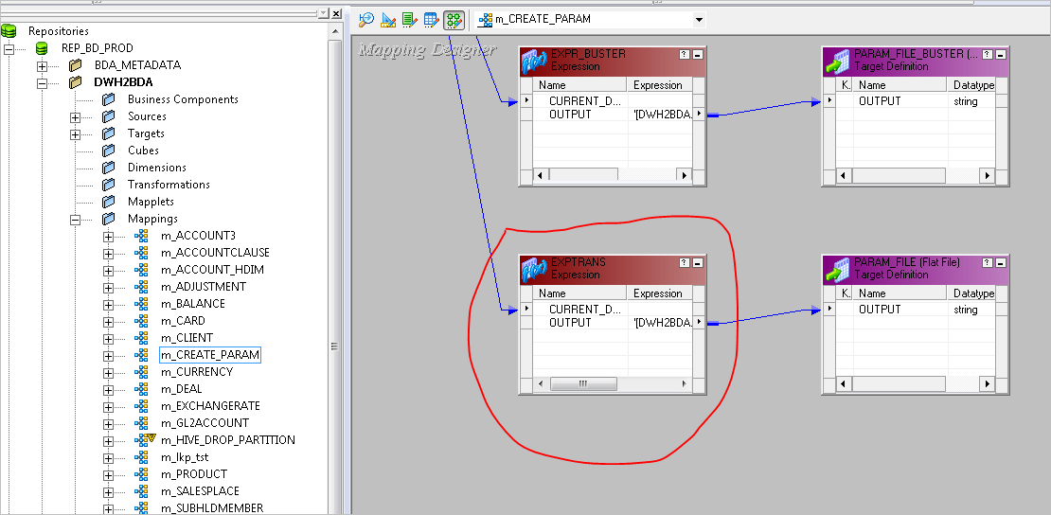

В значении PORT – OUTPUT:

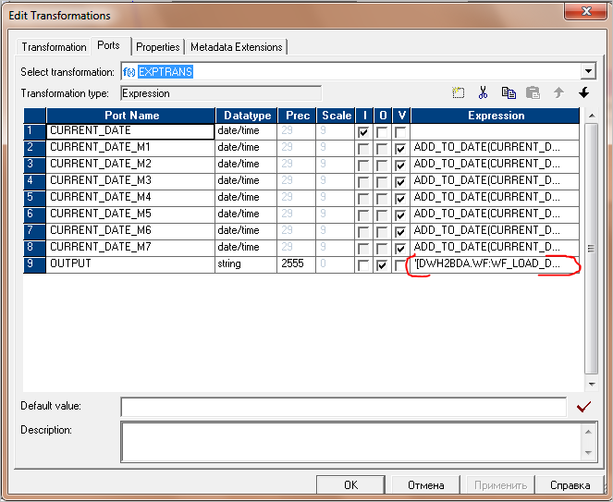

Строки для нового ворклета:

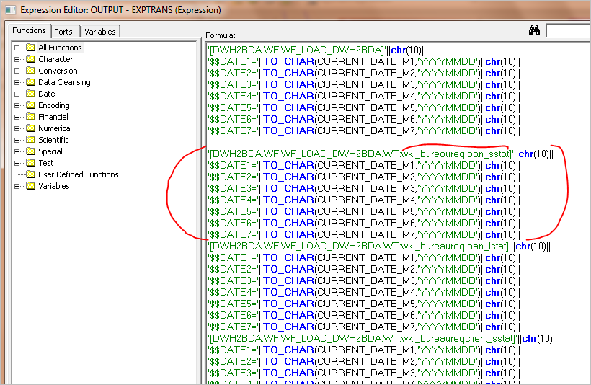

И в потоке **WF_LOAD_DWH2BDA** запускаем отдельно ворклет **wkl_operationcost_stran** (правая кнопка - StartTask)

Если запустить весь поток **WF_LOAD_DWH2BDA** то начнеться загрузка всех таблиц (работает около 5 часов)

Посмотреть загруженные партиции по дням можно в **hue консоли: (**u_m0g4q/u_m0g4q**)**

<http://bda11node04:8888/filebrowser/view=/storage/s_dwh/db/OPERATIONCOST_STRAN#/storage/s_dwh/db/OPERATIONCOST_STRAN>

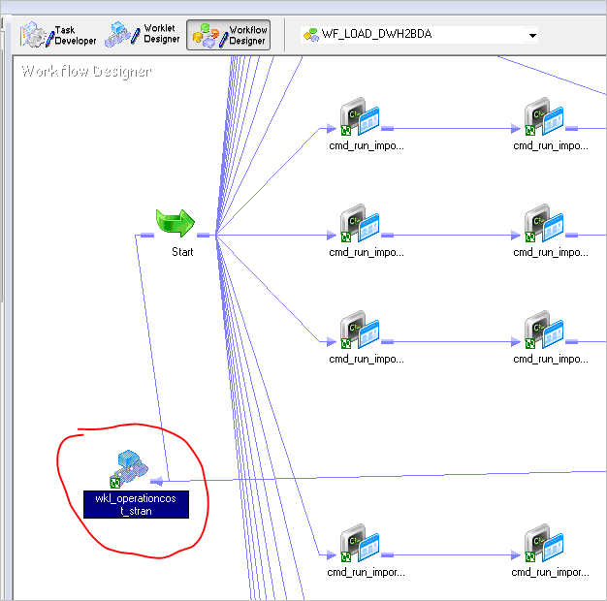

Для замены формата загрузки данных на parquet

надо в таске, например **cmd_run_import_MODULE_LDIM** поменять скрипт

с такого:

$PMRootDir/Scripts/quotes_insert.pl 'ssh etladmin@bda11node06 ^sqoop import --connect \^jdbc:oracle:thin:@(DESCRIPTION= (ADDRESS_LIST=(ADDRESS=(PROTOCOL=TCP)(HOST=exa1-scan)(PORT=1521))(ADDRESS=(PROTOCOL=TCP)(HOST=exa2-scan)(PORT=1521))) (CONNECT_DATA=(SERVICE_NAME=DWSTPROD_TAF)))\^ --username $DWH_USER --password $DWH_PASS --query \^select * from MODULE_LDIM where deleted_flag=~N~ and \\\$CONDITIONS\^ -m 1 --as-avrodatafile --target-dir /storage/s_dwh/db/MODULE_LDIM/ --append^'

на такой:

$PMRootDir/Scripts/quotes_insert.pl 'ssh etladmin@bda11node06 ^sqoop import --connect \^jdbc:oracle:thin:@(DESCRIPTION=(ADDRESS_LIST=(ADDRESS=(PROTOCOL=TCP)(HOST=exa1-scan)(PORT=1521))(ADDRESS=(PROTOCOL=TCP)(HOST=exa2-scan)(PORT=1521)))(CONNECT_DATA=(SERVICE_NAME=DWSTPROD_TAF)))\^ --username $DWH_USER --password $DWH_PASS --query \^select * from MODULE_LDIM where deleted_flag=~N~ and \\\$CONDITIONS\^ -m 1 --compression-codec GZIP --as-parquetfile --hive-import --hive-database s_dwh --hive-table MODULE_LDIM --target-dir /storage/s_dwh/db/MODULE_LDIM/ --hive-overwrite^'

За формат данных отвечает параметр **--as-parquetfile**

Параметр **--hive-overwrite** указывает на то, что таблица перезаписывается, т.е. удаляется и сразу создается.

**Запрос скрипта создания таблицы:**

show create table s_dwh.cardtransaction_htran

**Создание ПАРТИЦИОНИРОВАННОЙ таблицы:**

CREATE TABLE `s_dwh.NEW_DEALSTATE_SSTAT`(

`REGTYPE_CCODE` string,

`CHANNEL_SALE_UK` string,

`CHANNEL_MAIN_ATTRACT_UK` string,

`CHANNEL_PRIOR_ATTRACT_UK` string,

`CLIENT_PIN` string,

`CLIENT_UK` string,

`ACCOUNT_UK` string,

`DEAL_ACTIVE_FLAG` string,

`DEAL_CNT` string,

`DEAL_END_DATE` string,

`DEAL_PARENT_REF` string,

`DEAL_PARENT_UK` string,

`DEAL_REF` string,

`DEAL_START_DATE` string,

`DEAL_UK` string,

`EQUITY_RUR_AMT` string,

`EQUITY_RUR_AMT_30_AVG` string,

`EQUITY_RUR_AMT_AVG` string,

`EQUITY_USD_AMT` string,

`EQUITY_USD_AMT_AVG` string,

`GENERAL_DEBT_RUR_AMT` string,

`GENERAL_DEBT_RUR_AMT_30_AVG` string,

`GENERAL_DEBT_RUR_AMT_AVG` string,

`GENERAL_DEBT_USD_AMT` string,

`GENERAL_DEBT_USD_AMT_AVG` string,

`PRODUCT_ACTIVE_FLAG` string,

`PRODUCT_CNT` string,

`PRODUCT_PARENT_UK` string,

`PRODUCT_UK` string,

`PRODUCT_UPSELL_FLAG` string,

`PROFITCENTER_UK` string,

`SALARY_FLAG` string,

`TK` string,

`TURN_30_CNT` string,

`TURN_CM_CNT` string,

`VALUE_DAY` string,

`WRITE_OFF_DEBT_RUR_AMT` string,

`WRITE_OFF_DEBT_RUR_AMT_AVG` string,

`WRITE_OFF_DEBT_USD_AMT` string,

`WRITE_OFF_DEBT_USD_AMT_AVG` string,

`DATAFLOW_CCODE` string,

`DELETED_FLAG` string,

`EMIX` string,

`JOB_INSERT` string,

`JOB_UPDATE` string,

`AS_OF_DAY` string)

PARTITIONED BY (

`date_part` int)

ROW FORMAT SERDE

'org.apache.hadoop.hive.ql.io.parquet.serde.ParquetHiveSerDe'

STORED AS INPUTFORMAT

'org.apache.hadoop.hive.ql.io.parquet.MapredParquetInputFormat'

OUTPUTFORMAT

'org.apache.hadoop.hive.ql.io.parquet.MapredParquetOutputFormat'

LOCATION

'hdfs://bda11/storage/s_dwh/db/NEW_DEALSTATE_SSTAT'

TBLPROPERTIES (

'avro.schema.url'='hdfs://bda11/storage/s_dwh/db/NEW_DEALSTATE_SSTAT/date_part=20180502/.metadata/schemas/1.avsc',

'kite.compression.type'='snappy',

'transient_lastDdlTime'='1523957504')

**Добавление партиции:**

alter table BUREAUREQCLIENT_LSTAT add partition (date_part=20180502)

**Удаление партиции:**

alter table cardtransaction_stran drop partition (date_part='20160101')

**Удаление таблицы:**

DROP TABLE `s_dwh.BUREAUREQCLIENT_LSTAT`

**Запрос с партицией:**

select date_part from HOLDAMOUNT_HTRAN where (date_part=20180623)

select distinct(date_part) from l_deriveddata.card_transactions where (date_part >=20181001 and date_part <=20181031);

select distinct(value_day) from s_dwh.CARDTRANSACTION_STRAN where (date_part =20170307) ;

**Вспомогательные запросы для создания репликации:**

select * from

DMPP.NEW_DEALSTATE_SSTAT

where value_day=to_date('20180502','yyyymmdd') and deleted_flag='N';

select min(VALUE_DAY) from *-- 06.12.2017*

DMPP.NEW_DEALSTATE_SSTAT

where deleted_flag='N';

select max(VALUE_DAY) from *-- 02.05.2018*

DMPP.NEW_DEALSTATE_SSTAT

where deleted_flag='N';

select distinct(VALUE_DAY) from

DMPP.NEW_DEALSTATE_SSTAT

where deleted_flag='N'

order by VALUE_DAY desc;

select REGTYPE_CCODE, CHANNEL_SALE_UK, CHANNEL_MAIN_ATTRACT_UK, CHANNEL_PRIOR_ATTRACT_UK, CLIENT_PIN, CLIENT_UK, ACCOUNT_UK, DEAL_ACTIVE_FLAG, DEAL_CNT, to_char(DEAL_END_DATE, ~dd.mm.yyyy~) as DEAL_END_DATE, DEAL_PARENT_REF, DEAL_PARENT_UK, DEAL_REF, to_char(DEAL_START_DATE, ~dd.mm.yyyy~) as DEAL_START_DATE, DEAL_UK, EQUITY_RUR_AMT, EQUITY_RUR_AMT_30_AVG, EQUITY_RUR_AMT_AVG, EQUITY_USD_AMT, EQUITY_USD_AMT_AVG, GENERAL_DEBT_RUR_AMT, GENERAL_DEBT_RUR_AMT_30_AVG, GENERAL_DEBT_RUR_AMT_AVG, GENERAL_DEBT_USD_AMT, GENERAL_DEBT_USD_AMT_AVG, PRODUCT_ACTIVE_FLAG, PRODUCT_CNT, PRODUCT_PARENT_UK, PRODUCT_UK, PRODUCT_UPSELL_FLAG, PROFITCENTER_UK, SALARY_FLAG, TK, TURN_30_CNT, TURN_CM_CNT, to_char(VALUE_DAY, ~dd.mm.yyyy~) as VALUE_DAY, WRITE_OFF_DEBT_RUR_AMT, WRITE_OFF_DEBT_RUR_AMT_AVG, WRITE_OFF_DEBT_USD_AMT, WRITE_OFF_DEBT_USD_AMT_AVG, DATAFLOW_CCODE, DELETED_FLAG, EMIX, JOB_INSERT, JOB_UPDATE, to_char(AS_OF_DAY, ~dd.mm.yyyy~) as AS_OF_DAY from DMPP.NEW_DEALSTATE_SSTAT where value_day=to_date(~$$DATE1~,~yyyymmdd~) and deleted_flag=~N~

Александр Маисеев

Оксана Ханкина

Игорь Радивоз

Сергей Богута

Если на сервере заканчивается место, то поток начинает падать вот так:

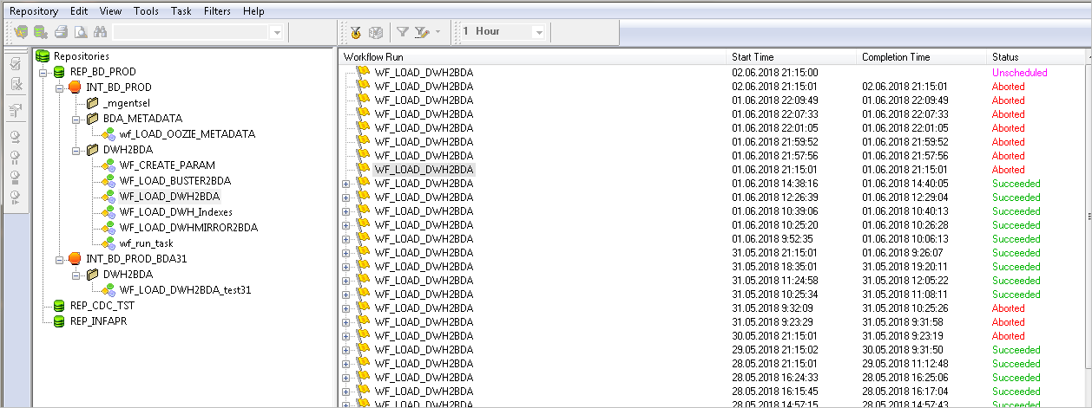

Кнопка "Show logs" над текст-боксом выводит или скрывает лог с экрана:

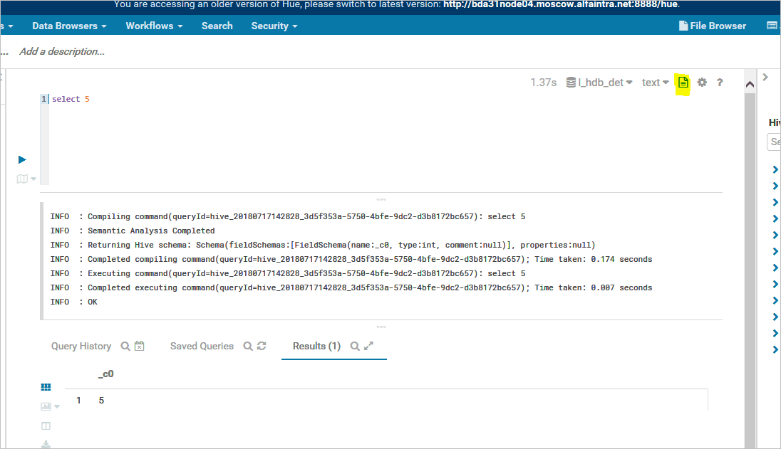

Если все поля таблицы типа стринг а в селекте загрузки стоит * то даты заливаются в типе bigint и при заходе в таблицу возникает ошибка:

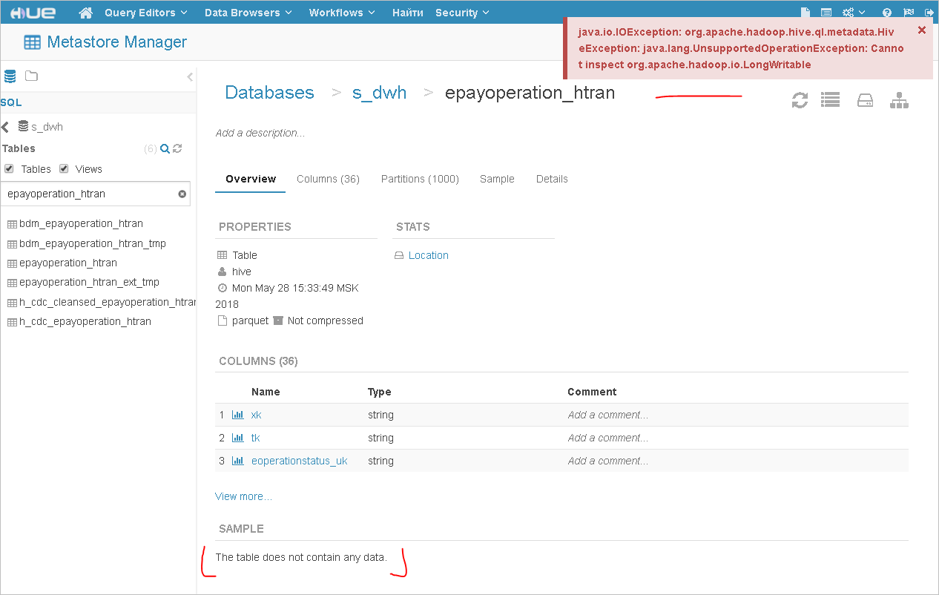

При выполнении запроса к партиции где есть данные типа bigint ошибка такая:

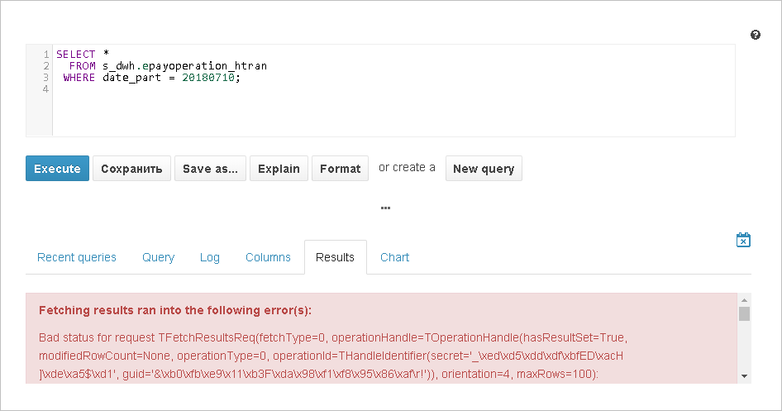

Если переделать * в список полей, с преобразованием даты в стринг и выполнить загрузку, то при обращении к партиции запрос выполняется без ошибок:

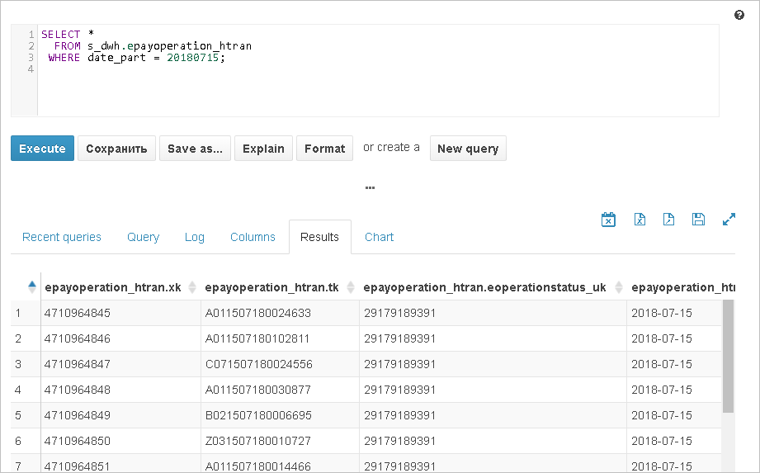

Посмотреть блокировки таблицы можно так:

show locks s_dwh.TRANSACTION_STRAN extended;

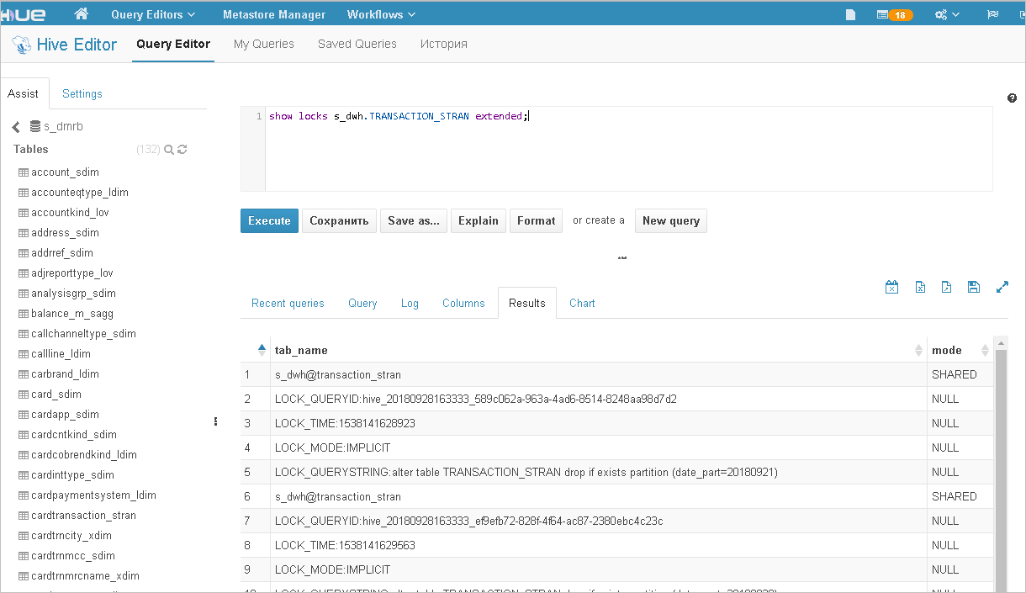

Убить все блокировки можно так:

unlock table s_dwh.TRANSACTION_STRAN;

**Причиной зависания загрузок в информатике и oozie может быть запрос:**

select * from l_hdb_det.wsrm_log

